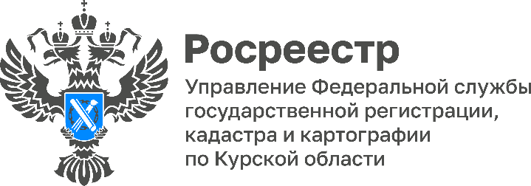
К жителям Рыльского района приедет «Правомобиль»
В рамках проекта «Правомобиль» специалисты Курского Росреестра вновь окажут бесплатную юридическую помощь жителям приграничного района Курской области по вопросам кадастрового учета и регистрации прав на недвижимое имущество, включая оказание правовой помощи участникам СВО и членам их семей.
Прием граждан будет проводиться в Администрации г. Рыльска 24 ноября 2023 года в 11:00 по адресу: Курская область, г. Рыльск, ул. К. Либкнехта, д. 9.

